G17

Découvrir les lieux où j’habite
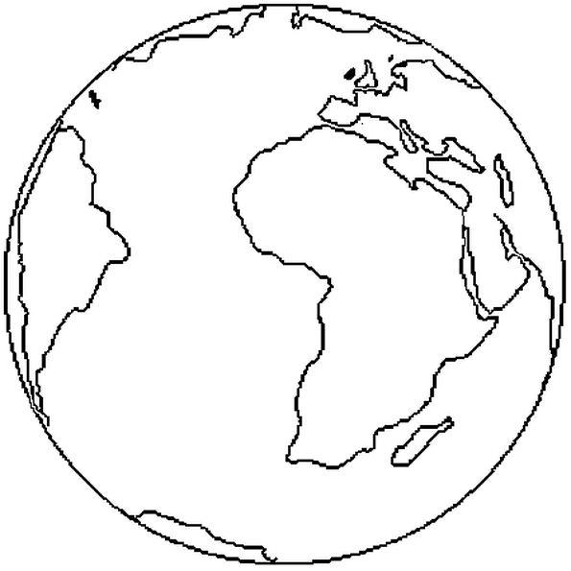
La France : climats, reliefs, diversité des régions

Leçon 1 : Lien entre climat et relief

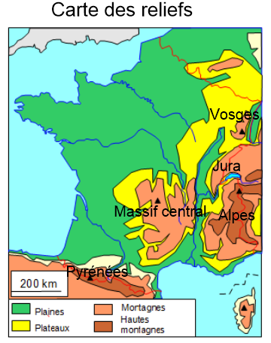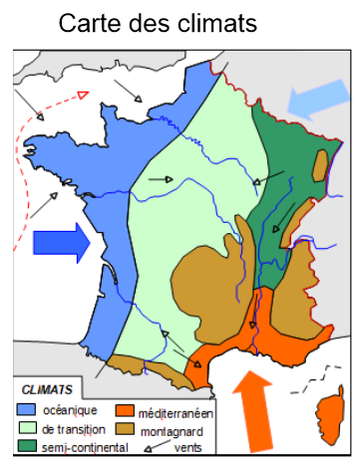

G17

Découvrir les lieux où j’habite
La France : climats, reliefs, diversité des régions

Leçon 2 : Les climats
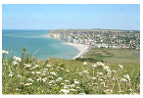
Océanique : L'océan Atlantique adoucit le climat de la plus grande partie du pays, à l'ouest et au sud-ouest. En hiver, les températures ne sont pas trop froides et les pluies sont abondantes. La saison d'été est douce et la chaleur modérée par des vents marins frais.
Températures moyennes : 6°C en hiver, 19°C en été.
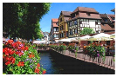
Semi-continental : Sur les régions de l'est du pays soufflent des vents venus de l'intérieur du continent européen, et même de Sibérie ! Les saisons sont plus marquées : l'hiver est souvent très froid et plutôt humide; l'été chaud et souvent sec.
Températures moyennes : -2°C en hiver, 23°C en été.
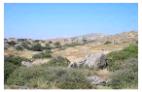
Méditerranéen : Grâce à l'air chaud venu d'Afrique, il y fait doux en hiver, sec et chaud en été. Les pluies sont souvent brutales et le mistral provoque de brusques coups de froid. Au printemps et en automne, les orages violents sont fréquents.
Températures moyennes : 6°C en hiver, 28°C en été.

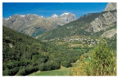
Montagnard : Plus on monte en altitude et plus il fait froid, plus les chutes de pluie et de neige sont abondantes. Les hivers sont rudes et long. Sur les sommets, les neiges éternelles forment des glaciers.
Températures moyennes : 10°C en hiver, 15°C en été.

